Министерство науки и образования РФ
федеральное государственное автономное образовательное учреждение высшего образования
«Омский государственный технический университет»

Факультет (институт) | Информационных технологий и компьютерных систем
Кафедра | Информатика и вычислительная техника

по дисциплине | Производственная практика
на тему

Пояснительная записка

Шифр проекта

 |  |  | Студента (ки) |  |  |  | Шмидта Антона Владиславовича
 |  |  |  |  |  |  | фамилия, имя, отчество полностью
 |  |  | Курс | 3 |  |  |  | Группа |  | ИВТ-244
 |  |  | Направление (специальность) |  |  |  |  |  |  | 09.03.01
 |  |  | Информатика и вычислительная техника
 |  |  | ^{код, наименование}
 |  |  | Руководитель |  |  |  | Старший преподаватель
 |  |  |  |  |  |  | ^{ученая степень, звание}
 |  |  | Дорошенко М.С.
 |  |  | ^{фамилия, инициалы}
 |  |  | Выполнил (а)
 |  |  |  |  |  |  | ^{дата, подпись студента (ки)}
 |  |  | К защите
 |  |  |  |  |  |  | ^{дата, подпись руководителя}
 |  |  | Выполнение и подготовка к защите практики |  |  |  |  | Защита практики |  |  |  | Итоговый рейтинг
 |  |  | Практика (работа) защищен (а) с оценкой

Омск 2026
Оглавление
Введение 4
Вводная подготовка 5
Сбор и структурирование данных о выбранной организации 7
Освоение системы бизнес-моделирования BusinessStudio 8
Подбор программного обеспечения для решения задач предприятия 10
Начальное администрирование базы типового решения «1С:УНФ» 12
Результаты практики 13
Заключение 15

Введение
В условиях активной цифровизации современного бизнеса деятельность IT-специалиста уже не ограничивается исключительно разработкой программного обеспечения. Важную роль играет понимание особенностей работы организации и ее бизнес-процессов. Производственная практика для студентов позволяет применить знания, полученные в процессе обучения, на практике и приобрести опыт решения реальных производственных задач.
Местом прохождения производственной практики стала компания ООО «1С: Сатори Консалтинг», основным направлением деятельности которой является внедрение, настройка и сопровождение программных продуктов на платформе «1С: Предприятие». Выбор данной организации был обусловлен возможностью ознакомиться с основными этапами автоматизации деятельности предприятия: от анализа потребностей и сбора требований заказчика до разработки, настройки, внедрения и дальнейшего сопровождения информационной системы.
Основной целью производственной практики являлось получение практических навыков в области проектирования, программирования и модификации конфигураций, разработанных на технологической платформе «1С». В ходе практики предполагалось закрепить теоретические знания и получить практический опыт работы с инструментами и средствами разработки системы «1С: Предприятие».

Вводная подготовка
Производственная практика в ООО «1С: Сатори Консалтинг» началась с прохождения вводного инструктажа и специального учебного курса, разработанного сотрудниками компании. В рамках обучения были рассмотрены основные принципы работы с программным продуктом «1С: Управление нашей фирмой» (УНФ), а также выполнены практические задания по следующим направлениям:
- установка и первоначальная настройка «1С:УНФ»;
- внесение информации об организациях и предприятиях;
- создание и заполнение справочника номенклатуры;
- оформление операций по закупке товаров и розничным продажам;
- формирование и анализ отчетности в системе УНФ.
После завершения обучающей части была проведена итоговая проверка полученных знаний. Аттестация проходила в форме тестирования, состоящего из 13 вопросов. Основной целью теста являлась оценка понимания основных функций программы «1С:УНФ», а также знания используемой в системе терминологии.
В процессе подготовки были изучены следующие основные понятия:
- Информационная база — совокупность взаимосвязанных данных и объектов системы, включающая конфигурацию, базу данных и дополнительные сведения, необходимые для функционирования и администрирования информационной системы.
- Регистр накопления — прикладной объект конфигурации, предназначенный для учета различных видов движений и накопления информации. Регистры используются, в частности, для организации складского учета, учета финансовых операций, взаиморасчетов и планирования.
- Справочники — прикладные объекты конфигурации, предназначенные для хранения однотипной информации в виде структурированных списков. В справочниках могут содержаться сведения о товарах, сотрудниках, поставщиках, покупателях и других объектах учета.
- Расходная накладная — документ, используемый для оформления передачи товаров или других материальных ценностей от одной стороны к другой. В документе указываются наименование и количество товара, его цена и итоговая стоимость.
- Константа — прикладной объект конфигурации, предназначенный для хранения отдельных значений, которые остаются неизменными в течение длительного времени либо изменяются достаточно редко. Каждая константа содержит одно значение.
Результат прохождения итогового тестирования представлен на рисунке 1.
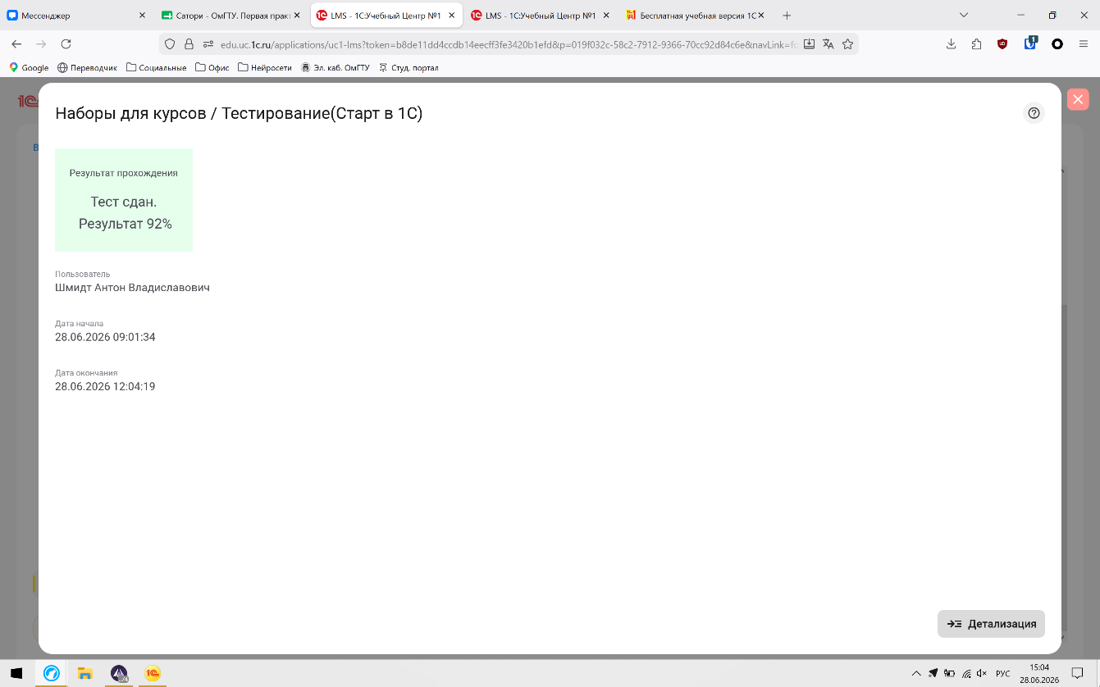
Рисунок 1 – Результат теста.

Сбор и структурирование данных о выбранной организации
В рамках выполнения индивидуального задания был проведён анализ деятельности автохолдинга «БАРС», выбранного в качестве объекта для последующей автоматизации. Сбор исходной информации осуществлялся на основе изучения официальных корпоративных ресурсов, сайтов дилерских центров и других открытых аналитических источников.
Полученные сведения были систематизированы и представлены в итоговом документе, содержащем основные характеристики предприятия. В процессе исследования была рассмотрена специфика деятельности автохолдинга, включающая продажу новых автомобилей и автомобилей с пробегом, Trade-In, сервисное и гарантийное обслуживание, продажу запасных частей, кредитование, страхование и другие сопутствующие услуги.
Также в рамках обследования была изучена структура компании. Были рассмотрены её территориальное расположение, юридическая и предполагаемая организационная структура, а также основные подразделения и должности сотрудников. Основная деятельность автохолдинга сосредоточена в Омске, при этом компания также развивает сеть дилерских центров в Тюмени.
Отдельное внимание было уделено основным товарам и услугам предприятия, представленным автомобильным брендам, а также категориям покупателей и партнёров. В результате были выделены основные группы клиентов: частные и корпоративные покупатели, владельцы бизнеса, государственные организации и предприятия с собственным автопарком. Среди партнёров рассмотрены автопроизводители, банки, страховые и лизинговые организации.
Таким образом, проведённое обследование позволило сформировать целостное представление о деятельности автохолдинга «БАРС», его организационной структуре, основных товарах и услугах, сотрудниках, покупателях и партнёрах. Собранные данные в дальнейшем могут быть использованы при определении требований к автоматизируемой информационной системе.

Освоение системы бизнес-моделирования BusinessStudio
Для моделирования и наглядного представления бизнес-процессов в ходе производственной практики была изучена система BusinessStudio — специализированный программный комплекс, предназначенный для описания, анализа и проектирования бизнес-процессов и организационной структуры предприятия.
В процессе освоения программы был изучен пользовательский интерфейс BusinessStudio, а также основные возможности и инструменты системы. Особое внимание было уделено работе с нотацией BPMN (Business Process Model and Notation), предназначенной для графического описания последовательности выполнения бизнес-процессов и взаимодействия их участников.
В рамках изучения BPMN были рассмотрены основные группы элементов данной нотации:
- элементы логики — события, задачи и шлюзы, используемые для описания последовательности и условий выполнения процесса;
- элементы взаимодействия — пулы и дорожки, позволяющие разграничить участников процесса и зоны их ответственности;
- связующие элементы — потоки управления, предназначенные для отображения последовательности переходов между отдельными элементами процесса.
Для закрепления полученных навыков в BusinessStudio были разработаны три модели бизнес-процессов в нотации BPMN. В качестве практических примеров были рассмотрены следующие процессы:
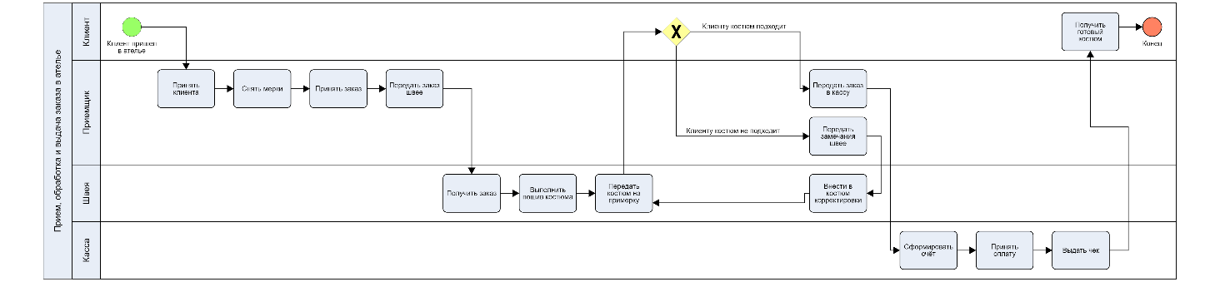
Рисунок 2 - Прием, обработка и выдача заказа в ателье.

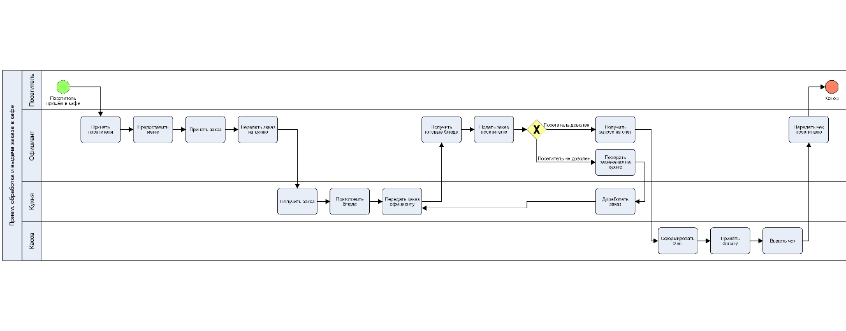
Рисунок 3 - Прием, обработка и выдача заказа в кафе.
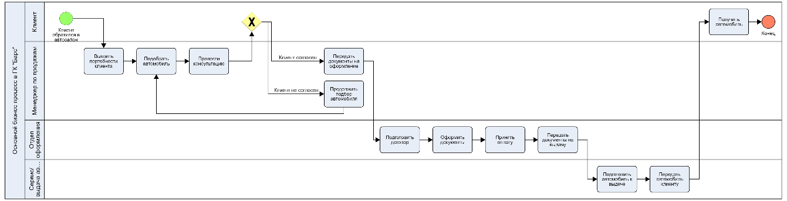
Рисунок 4 - Основной бизнес процесс в ГК Барс.
Разработка данных моделей позволила на практике ознакомиться с принципами построения BPMN-диаграмм, научиться использовать основные графические элементы нотации и отображать последовательность действий, участников и условия выполнения бизнес-процессов.

Подбор программного обеспечения для решения задач предприятия
На основе проведённого анализа деятельности автохолдинга «БАРС» и рассмотренных бизнес-процессов был выполнен подбор программного обеспечения, наиболее подходящего для автоматизации основных направлений деятельности предприятия. При выборе учитывалась специфика холдинга, включающего несколько юридических лиц и дилерских центров, расположенных в Омске и Тюмени.
В качестве основных требований к программному обеспечению были определены следующие направления:
- учёт и продажа автомобилей — ведение информации о новых и подержанных автомобилях, включая VIN, комплектации, стоимость, резервирование и историю продаж;
- Trade-In — оценка автомобилей клиентов, оформление обмена и учёт автомобилей с пробегом;
- сервисное обслуживание — оформление заказ-нарядов, предварительная запись, учёт нормо-часов, гарантийного и постгарантийного ремонта;
- складской учёт запасных частей — контроль остатков, резервирование, списание запчастей, оформление заказов поставщикам;
- CRM и клиентская база — хранение информации о клиентах, истории обращений и покупок, ведение воронки продаж и организация взаимодействия с клиентами;
- мультифирменный и распределённый учёт — возможность работы с несколькими юридическими лицами и территориально удалёнными подразделениями;
- финансовый учёт и взаимодействие с банками и страховыми компаниями;
- интеграция с бухгалтерским учётом;
- аналитическая и управленческая отчётность;
- интеграция с внешними сервисами, включая сайт, мессенджеры, онлайн-запись и эквайринг;
- масштабируемость и мобильный доступ.
Для сравнительного анализа были рассмотрены четыре программных решения: «1С:Альфа-Авто: Автосалон+Автосервис+Автозапчасти КОРП, редакция 6», Инфотек Авто CRM (DNM), АвтоДилер Онлайн и CRM для автодилера на базе «Битрикс24». Сравнение проводилось по степени соответствия функциональным, организационным и экономическим требованиям предприятия.
При оценке учитывались полнота функциональных возможностей, поддержка распределённой структуры и нескольких юридических лиц, возможности автоматизации продаж автомобилей, сервиса и склада запасных частей, работа с CRM, интеграция с бухгалтерским учётом, аналитика, мобильность, масштабируемость, сложность внедрения и совокупная стоимость владения.
По результатам проведённого сравнения наибольшее количество баллов — 108 из 126 — получило решение «1С:Альфа-Авто: Автосалон+Автосервис+Автозапчасти КОРП, редакция 6». Данный программный продукт наиболее полно соответствует требованиям автохолдинга «БАРС», поскольку объединяет возможности по продаже новых и подержанных автомобилей, работе с Trade-In, сервисному обслуживанию, учёту запасных частей, CRM и взаиморасчётам. Кроме того, система поддерживает многофирменный учёт и обмен данными с «1С:Бухгалтерией».
Таким образом, в качестве наиболее подходящего программного обеспечения от фирмы «1С» для автоматизации деятельности автохолдинга «БАРС» была выбрана «1С:Альфа-Авто: Автосалон+Автосервис+Автозапчасти КОРП, редакция 6». Выбор обусловлен её отраслевой направленностью, широким функциональным покрытием и возможностью использования в условиях распределённой структуры предприятия. В случае необходимости расширения возможностей работы с клиентами на уровне всей дилерской сети дополнительно может использоваться специализированная CRM-система.

Начальное администрирование базы типового решения «1С:УНФ»
Заключительная часть практического блока была посвящена выполнению первичной настройки и администрированию информационной базы типового решения «1С:Управление нашей фирмой». В процессе работы были рассмотрены основные принципы организации системы на платформе «1С:Предприятие 8.3», а также особенности разграничения функциональных возможностей режима «Конфигуратор» и пользовательского режима работы с информационной базой.
Для выполнения практических заданий была развернута учебная информационная база типового решения «1С:УНФ». В рамках её первоначальной настройки были выполнены следующие административные операции:
- создание и настройка пользователей информационной базы;
- распределение пользователей по соответствующим ролям в зависимости от выполняемых ими функциональных обязанностей;
- настройка прав доступа для различных категорий пользователей;
- проверка корректности применения назначенных ролей и ограничений доступа.
В конфигурации «1С:УНФ» пользователи информационной базы представлены в соответствующем объекте конфигурации и используются для идентификации сотрудников при подключении к системе. Для каждого пользователя могут быть определены параметры аутентификации, назначенные роли и набор доступных функциональных возможностей. Таким образом, разграничение прав позволяет ограничить доступ сотрудников к отдельным объектам и операциям информационной базы в соответствии с их должностными обязанностями.

Результаты практики
В ходе производственной практики были выполнены работы, направленные на изучение принципов автоматизации деятельности предприятия, моделирование бизнес-процессов, анализ программных решений и получение практических навыков работы с программными продуктами на платформе «1С:Предприятие 8.3».
По результатам выполненной работы были подготовлены итоговый отчёт и презентационные материалы, отражающие основные этапы прохождения практики.
В рамках практики были выполнены следующие основные виды работ:
- Вводная подготовка: изучены основные принципы работы с программным продуктом «1С:Управление нашей фирмой», выполнены практические задания по первоначальной настройке системы, работе со справочниками, оформлению хозяйственных операций и формированию отчётности. Полученные знания были проверены посредством итогового тестирования;
- Аналитический блок: проведено исследование деятельности автохолдинга «БАРС», рассмотрены его организационная структура, основные направления деятельности, товары и услуги, категории клиентов и партнёров, а также сформированы требования к автоматизируемой информационной системе;
- Моделирование бизнес-процессов: освоена система BusinessStudio и нотация BPMN. В рамках практической работы разработаны модели отдельных бизнес-процессов, включая процесс деятельности автохолдинга «БАРС»;
- Подбор программного обеспечения: на основании собранных требований проведено сравнение нескольких программных решений для автоматизации деятельности автохолдинга. По результатам анализа наиболее подходящим решением была определена система «1С:Альфа-Авто: Автосалон+Автосервис+Автозапчасти КОРП, редакция 6»;
- Практическая работа с «1С:УНФ»: выполнена первоначальная настройка учебной информационной базы, включая создание пользователей, распределение ролей и настройку прав доступа.
Таким образом, в процессе производственной практики были закреплены теоретические знания и получены практические навыки, связанные с анализом деятельности предприятия, моделированием бизнес-процессов, подбором программного обеспечения, а также настройкой и администрированием информационных систем на платформе «1С:Предприятие 8.3».

Заключение
В ходе прохождения производственной практики в ООО «1С: Сатори Консалтинг» была достигнута основная цель практики — закрепление теоретических знаний и получение практических навыков в области анализа деятельности предприятия, моделирования бизнес-процессов, подбора программного обеспечения, а также настройки и администрирования информационных систем на платформе «1С:Предприятие 8.3».
В рамках практики были выполнены следующие основные задачи:
- изучены основные принципы работы с программным продуктом «1С:Управление нашей фирмой»;
- выполнены практические задания по первоначальной настройке информационной базы, работе со справочниками, документами и отчётностью;
- проведено исследование деятельности автохолдинга «БАРС», его организационной структуры, основных направлений деятельности, товаров, услуг, клиентов и партнёров;
- изучена система BusinessStudio и нотация BPMN;
- разработаны модели отдельных бизнес-процессов;
- сформированы требования к программному обеспечению для автоматизации деятельности автохолдинга;
- проведено сравнение программных решений и выбран наиболее подходящий вариант — «1С:Альфа-Авто: Автосалон+Автосервис+Автозапчасти КОРП, редакция 6»;
- выполнено начальное администрирование учебной информационной базы «1С:УНФ», включая создание пользователей, назначение ролей и настройку прав доступа.
В ходе выполнения практики были сформированы навыки анализа задач и их декомпозиции, необходимые для определения основных направлений автоматизации деятельности предприятия. При обследовании автохолдинга «БАРС» была собрана и систематизирована информация из различных источников, проведён анализ его деятельности и выделены основные требования к информационной системе. Также было выполнено сравнение нескольких программных решений с учётом их функциональных возможностей, преимуществ и ограничений, что позволило обосновать выбор наиболее подходящего программного продукта. Данные результаты соответствуют содержанию компетенции УК-1.
При выполнении индивидуального задания были определены взаимосвязанные задачи, необходимые для достижения цели автоматизации деятельности предприятия: анализ организации, исследование бизнес-процессов, формирование требований и последующий подбор программного обеспечения. Освоение BusinessStudio и нотации BPMN позволило получить практические навыки применения современных информационных технологий для моделирования и проектирования бизнес-процессов. Использование специализированных программных средств при выполнении поставленных задач соответствует компетенции УК-2.
В процессе выполнения практики были изучены возможности различных программных решений и их соответствие сформированным требованиям предприятия. Сравнительный анализ позволил оценить возможность реализации необходимых функций средствами рассматриваемого программного обеспечения и определить наиболее подходящий вариант для автоматизации основных направлений деятельности автохолдинга. Полученные навыки соответствуют компетенции ПК-1.
В рамках работы с BusinessStudio были получены практические навыки создания графических моделей бизнес-процессов с использованием нотации BPMN. При построении моделей применялись события, задачи, шлюзы, пулы, дорожки и потоки управления для отображения последовательности действий и взаимодействия участников процесса. Кроме того, в ходе работы с «1С:УНФ» были изучены основные принципы администрирования информационной базы и разграничения прав доступа пользователей. Полученные навыки моделирования алгоритма выполнения процессов с использованием графических средств соответствуют компетенции ПК-2.

